Февраль 2005 г. МОУ «СОШ №8» Выпуск №6



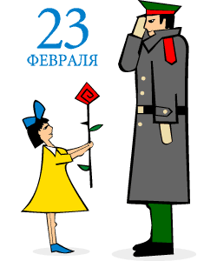Мы славим тех, кто не плакал
От боли своей,
Но слез не скрывал
На могилах друзей,
Тех, кто мужчиной был
Не на словах,
Труса не праздновал,
Сидя в кустах,
Тех лучших
Сынов человечества,
Тех, кто на страже Отечества!



- Вести из государств.
- Пробы пера.
- Родителям о нас.
- Старшеклассники – для вас!
- История 23 февраля.
- Четыре годовщины 23 февраля
- Развлечемся?
- Поздравления.
Республиканский сленг:
Кабинет директора – комната страха;
Урок химии – изобретение ядерного оружия;
Двоечник – осужденный на длительный срок.
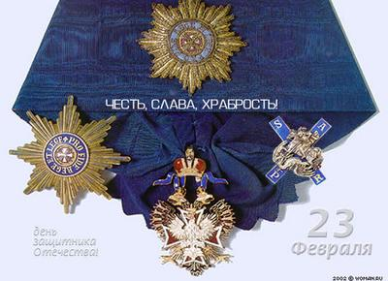Будь мудрым, ум подстать мужчинам,
Дороже мудрость, чем венец.
Не тот мудрец, кто выше чином, -
Тот выше чином, кто мудрец.

АНОНС:

5 "А"  В нашем классе первое полугодие закончили 14 человек на «4» и»5». Молодцы!  14 января мы отметили всем классом Старый новый год. Проводили игры, гадали, состоялось чаепитие, а потом пошли кататься на горке. Было очень интересно и весело!  Мы стараемся, чтобы нам было не скучно учиться.  Третью четверть наш класс начал хорошо. Вот только Юдин и Сучков имеют по некоторым предметам двойки! Будем надеется – они подтянутся!  Тарасова Катя. | 6 "А"  Наш дружный 6 «А» закончил первое полугодие очень даже неплохо: 11 ударников, Саша Тарханова закончила полугодие с одной «4», Мочалова Катя и Осипов Саша с одной «3»!    За полтора месяца учебы в третьей четверти мы добились неплохих результатов: ребята заработали 565 пятерок и 250 четверок – мы гордимся учащимися, которые поддерживают класс на достаточно высоком уровне – Семенова Соня, Тарханова Саша, Конышев Марк, Авсеенко Екатерина, Дорофеев Николай, Пронькин Степан, Вардосанидзе Майя, Пастащук Владимир.  Но есть и ребята, которые не очень ответственно подходят к обучению, но, будем надеется, что не все еще потеряно – это Новиков Станислав и Луцик Екатерина.  Хочется отметить, что в нашем классе учится Авсеенко Екатерина, ставшая золотой Медалисткой Чемпионата Сибири по фигурному катанию! Сейчас Катя представляет наш город на соревнованиях в Новосибирске. Мы желаем ей удачи и только победы!  Тарханова, Конышев, Пронькин.
С декабря учащиеся нашего класса получили 163 двойки и 544 пятерки.  Мы решили не выносить список детей на страницы газеты, которые учатся плохо, так как они обещали подтянуться и исправить все свои отрицательные отметки.  28 декабря в Драмтеатре проводилась дискотека, посвященная Новогодним праздникам, на которую из нашего класса поехали только мальчики, но это не помешало им повеселиться от души – ребятам понравилось!    Девочки не поехали, но принимали активное участие в проведении Новогоднего вечера в Городском Центре Детского Технического Творчества. Мальчики тоже были туда приглашены.  Поздравляем всех с прошедшим днём  Св. Валентина!  Настя, Соня, Алена. | 7 "Г"  На позапрошлой неделе наши мальчики соревновались  по волейболу с 7 «а» классом и выиграли! Молодцы!  27 декабря мы проводили Старый год и встретили Новый, у нас было чаепитие и конкурсы.  Недавно мы получили грамоту за первое место в соревнованиях по баскетболу.  Третью четверть мы начали довольно неплохо.  Мы поздравляем всех с днём Св. Валентина и с Днём Защитника Отечества! Желаем счастья, здоровья и УСПЕХОВ В УЧЁБЕ!!!    Никита

В рамках предмета «Мой выбор» ребята 9-ых классов, посещающие эти уроки, писали заметки. Некоторые из них мы публикуем на наших страницах. Эти учащиеся впервые работали над газетными статьями, поэтому – просим – не судите строго!
Мой выбор

Несправедливая оценка.  На дополнительном уроке по физике, в одну из суббот месяца, учитель поставил несправедливую оценку одному из своих учеников за выполненное им задание.  Произошло это следующим образом.  Так случилось, что на уроке физики две ученицы не успели доделать задание, которые учитель написала на доске. Как это всегда бывает - учитель предложила доделать это задание на дополнительном уроке физики, в субботу.  Девочки пришли на урок, получили задание и начали их выполнять. По прошествии двух часов, когда все было выполнено, конечно, не без помощи учебника и конспектов, ученицы сдали тетради на проверку преподавателю. Каково же было их удивление, когда за одинаково (под словом «одинаково» подразумевается, то, что ответы на задания были выполнены одинаково верно, с одинаковым смыслом, но разными способами) выполненную работу одна ученица, чью работу проверяли первой, получила «5», а вторая, чью работу, соответственно, проверяли второй «4».  Смысл работы был одинаков, но учитель нашла к чему «придраться» и ничем не мотивируя свою оценку, объявила, что ответ а один из вопросов был неправилен. Конечно, все ответы были верны, и почему учитель одной из учениц занизил оценку, остается загадкой.  С. Л. | Наши любимцы..  Ученица нашей школы, 30 января выйдя из своего дома, заметила, что кто-то очень жестоко расправился с ее маленькой собачкой 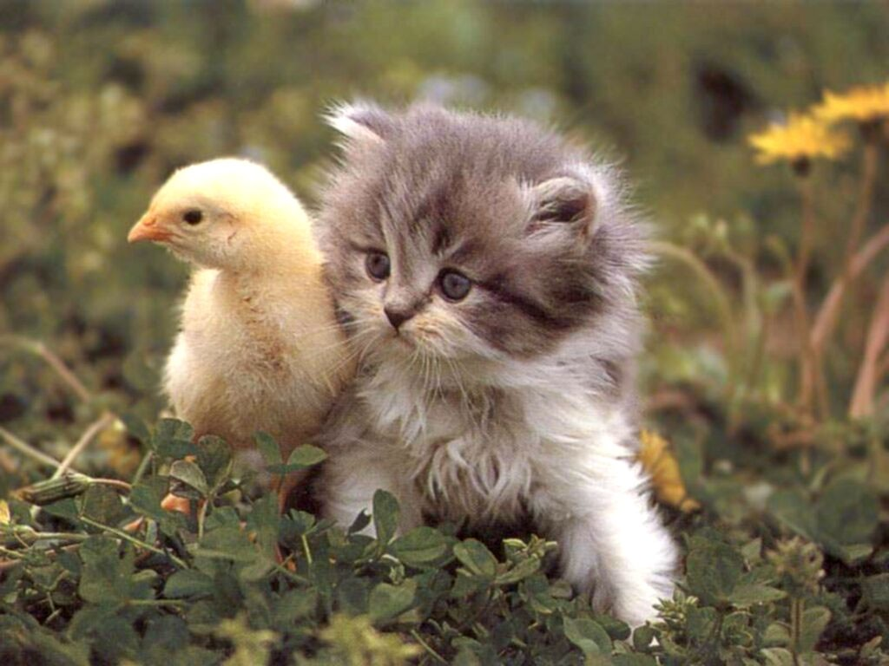 «Лизой», так звали пекинеса. Собачка лежала на окровавленном снегу. Девочка обратилась к участковому милиционеру этого района, потому что этот случай был не первым. В октябре 2004 г. у пожилой женщины того же дома была убита ее любимая собака.  Участковый вместе с жителями взялись за это дело. Было установлено дежурство по всему району.  В результате было выяснено, что расправу учиняли беспризорные овчарки, жившие под трубами с горячей водой рядом с одним из домов. Так как зимой им питаться нечем они выходят целыми стаями, на так называемую охоту.  Собаки были отловлены и отправлены в питомник для беспризорных животных.  Но кто вернет любимцев своим хозяевам?!    П.М.

Чемпионат.
В воскресенье 30 января 2005 г. состоялся турнир по мировой игре Counter Strike. На этот турнир собирались лучшие киберспортсмены со всего города Ачинска.
Counter Strike - это командная стрелялка от первого лица в реальном времени.
Чемпионат проводился в компьютерном клубе “Slash”.
Места распределились следующим образом:
1-е место –“Dream Team”;
2-е место – “Вне закона”;
3-е место –“ [c 4]”
К.Ю.

Стресс и депрессия у подростков.
Многие статьи и дискуссии по проблемам подростков полны драматической риторики.
Например, в одной статье может утверждаться, что всем

подросткам свойственно впадать в депрессию/бунтовать или убегать из дому, в другой заявляют: "Подождите, пока вашему ребенку исполнится 12 лет, вот тогда и узнаете, что такое буря и натиск!". Преувеличение психологических травм в отрочестве влечет за собой появление двух проблем.  Во-первых, считается, что все подростки испытывают психологический стресс. Во-вторых, подростков, которые действительно нуждаются в помощи, не воспринимают всерьез, потому что все относятся к их поведению и чувствам как к нормальным явлениям на данном этапе развития.  Ясно, что чрезвычайно важно отличать подростков, находящихся в нормальном состоянии, от тех , кто находится в состоянии психологического стресса.  В общем, согласно данным подростковой психиатрии, средняя и тяжелая формы депрессии в возрасте от 13 до 19 лет встречаются довольно редко, но ее симптомы могут представлять угрозу для жизни тех, кто оказался в таком состоянии. Например, результаты недавнего исследования показали: несмотря на то, что процент случаев депрессии в средней и тяжелой формах увеличивается при переходе от отрочества к юности, процент переживающих депрессию остается низким на протяжении всего этого периода, обнаруживая пики в 16 и 19 лет.  Различия в симптомах у испытывающих проблемы подростков имеют связь с полом. Подростки-мальчики, вероятнее всего, втягиваются в антиобщественные формы поведения, такие как пьянство или употребление наркотиков. Подростки-девочки, скорее, загоняют свои симптомы внутрь и развивают депрессию. В общем, среди тех, кто испытал депрессию, девочек-подростков и взрослых женщин вдвое больше, чем представителей мужского пола. Хотя причины этого полового различия неясны, психологи полагают, что они могут быть связаны со значительным снижением самоуважения, которое иногда наблюдается у девочек при переходе в младшую среднюю школу. Это - влияние полоролевой социализации, которая сопровождает половое созревание. Давление со стороны сверстников и средств массовой информации понуждает девушек стремиться быть более привлекательными и ценить отношения выше достижений. В общем, сочетание менее эффективных стилей совладающего поведения с более сложными проблемами, вызванными этим давлением, может увеличивать вероятность депрессий у девочек на пути от отрочества к юности и взрослости.  Исследователи также обнаружили зависимость частоты подростково-юношеских депрессий от этнической принадлежности. Например, у белых американцев и американцев азиатского происхождения симптомы депрессии после стресса появляются чаще, чем у афро-американцев и испано-язычных американцев. Высокие оценки по шкале депрессии не редкость для представителей молодежной гомосексуальной популяции, а риск суицида среди них в 2 раза выше, чем среди гетеросексуалов данной возрастной группы.  Депрессия в подростково-юношеском возрасте появляется одновременно с другими расстройствами в ответ на внутреннее и внешнее напряжение. У мальчиков-подростков и юношей депрессия нередко сопровождается срывами, у девочек и девушек - нарушениями пищевого поведения, такими как анорексия или булимия. Значительная доля тех, кто покушается на самоубийство, переживают депрессию, по меньшей мере после своей попытки. Депрессия, мысли о самоубийстве и употребление наркотиков также связаны между собой. | У девушек недовольство своим телом может привести к расстройствам пищевого поведения, а затем и к депрессии. Как известно, особую опасность депрессии всегда связывали с нездоровьем, - исходя из предположения, что депрессия делает человека уязвимым к болезни. Депрессия может вызывать и другие проблемы, вследствие ее влияния на межличностные отношения. Вызываемое депрессией обеднение общения может ухудшать отношения "родитель-ребенок" в отрочестве и влиять на романтические отношения в юности. Например, среди переживающих депрессию девушек число беременностей в три раза превышает среднестатистическую "норму".  Биологические изменения в процессе полового созревания, равно как и социальные перемены, связанные с переходом из начальной школы в средние и старшие классы, - все это требует громадных усилий для психологического приспособления, особенно от девочек-подростков.  Есть ли какие-то факторы, которые могут повлиять на возникновение депрессии? Вероятность возникновения у тинэйджеров депрессии и стрессовых реакций повышают следующие факторы:  • Негативный образ тела, по мнению многих специалистов, может приводить к депрессии и расстройствам пищевого поведения.  • Возросшая способность к критическому осмыслению развивающейся личности и своего будущего может, по-видимому, повышать риск развития депрессии, когда подростки фиксируются на возможных негативных исходах.  Низкая школьная успеваемость, конечно, ведет к развитию депрессии и нарушениям поведения у подростков. Но это свойственно в основном мальчикам, но, по-видимому, не сказывается столь негативно на девочках.  Многие девочки выходят из отрочества с ущербным Я-образом, сравнительно низкими ожиданиями в жизни и гораздо меньшей уверенностью в себе и своих способностях, чем мальчики. Если в возрасте 9 лет большинство девочек относятся к себе позитивно, то к старшим к лассам школы такое отношение сохраняется менее чем у трети девушек. И хотя самооценка мальчиков в период обучения в средней школе также снижается, однако не так сильно, как у девочек.  Любопытно, что в этом снижении самоуважения существуют значительные расовые различия. Возникает впечатление, что это явление, в основном, характерно для белых. Изучение афро-американских девушек показало, что в самооценке они больше опираются на семью и на общину, чем на школьную систему. Их окружение может состоять из сильных женщин, которыми они восхищаются. Кроме того, родители афро-американцы часто учат своих детей перекладывать вину с себя на якобы несправедливое общество, в котором они живут. С другой стороны, белые девушки могут слишком сильно реагировать на социальные сигналы в школе, где предпочтение отдается юношам, как уже говорилось в предыдущих главах. К 15-16 годам многие белые девушки начинают сомневаться в себе. Когда у них в школе возникают проблемы с учебой, например с математикой, они чаще готовы обвинять в этом себя, тогда как мальчики объяснили бы неудачу "ненужностью" предмета.  По материалам книги Г.Крайг "Психология развития", СПб., 2000

Старшеклассники - для вас!

Советы о том, как ужиться с родителями, выбрать профессию, справиться с одиночеством, завести друзей...

Отношения с родителями.
- Проявляй участие к своим родителям. Они устают на работе, дома.
Порадуй их чем-нибудь. Это помогает наладить контакт.
Постарайся объясняться с родителями человеческим языком— это даст лучший результат, нежели крики и хлопанье дверьми.
- Попроси родителей рассказать о своей юности, о конфликтах с родителями. Это приведет к более глубокому пониманию между вами.
- Помни, что иногда у родителей бывает просто плохое настроение.
Постарайся не устраивать в это время дома шумных вечеринок.
- Если родители ведут себя с тобой, как с маленьким ребенком, напомни вежливо им, что ты уже повзрослел и хотел бы вместе с ними решать проблемы, связанные с твоей жизнью.
- Дай понять родителям, что ты нуждаешься в их совете и помощи. Это поможет установить дома благоприятную обстановку.
- Разговаривай со своими родителями, сообщай им новости твоей жизни.
- Старайся не обманывать родителей. Тайное все равно становится явным.
- Помни, что родители тоже могут совершать ошибки. Будь снисходителен.
- Родительский запрет чаще всего оказывается правильным решением.
Задумайся, что бы произошло, если бы тебе было позволено все!
- Если произошла ссора, и ты чувствуешь себя виноватым, найди в себе силы подойти первым. Уважение ты не потеряешь, поверь.
- Установи с родителями границы личной территории, но не раздражаясь, не требуя. Просто попроси их об этом.
- Работа по дому служит отличной подготовкой к самостоятельной жизни. Отнесись к ней с пониманием.
- Возвращение домой к определенному времени — это способ оградить тебя от неприятностей, то есть мера безопасности. Если задерживаешься, обязательно позвони, они же волнуются! Побереги их для себя.
- О наказаниях. Родители могут прекратить поощрения, отлучить тебя от друзей. И все это может произойти, как ты считаешь, из-за пустяка. Родителей же этот “пустяк” может вывести из себя. Подумай, может быть, родители видят опасность, которую ты либо не осознаешь, либо приуменьшаешь.
- Требуй, чтобы родители объясняли мотивы своего поведения по отношению к тебе и твоим друзьям. Может быть, тебе станет понятно, почему они поступают так или иначе.
- Если ты зол на кого-либо из друзей, учителей, раздражен на грязь, слякоть, а также на “двойку”, поставленную “ни за что”, не срывай зло на родителях. Это не благоразумно и приводит к печальным последствиям.
- Если родители решили разводиться, конечно, — это особый случай. Стоит понимать, что отец и мать — самостоятельные люди, они должны все решить сами. Тем более люди со временем меняются, поэтому нельзя винить родителей за то, что они утратили любовь друг к другу. И главное — запомни: родители разводятся не из-за тебя! Ты в этом не виноват!
- Если с родителями жить тяжело, и они тебя совсем не понимают, дай почитать им эту книгу — главу “Возраст надежд и тревог”.

Одиночество.
- Если ты одинок — подумай, что можно сделать, чтобы это исправить.
- Помечтай, поразмысли, как ты реализуешь свои мечты.
- Найди среди своих знакомых, друзей, близких и приятелей хороших людей.
- Подумай об их жизни. О твоих отношениях с ними.
- Не пугайся, когда остаешься один на один с собой — это необходимо, чтобы повзрослеть.
- Подумай, есть ли такие люди в твоем окружении, с которыми ты не общаешься. Почему?
- Оставаясь наедине с собой, не придумывай себе занятие, а поразмышляй, почитай.
- Каждый человек иногда испытывает чудовищное одиночество. Тебе кажется, что ты один такой на целом свете, но это не так. Рядом обязательно кто-то есть, только его надо заметить.
- Помни, что человек, который испытывает чувство одиночества, забывает о том, что его окружают люди. Сделай что-либо приятное для родителей, друзей, сестры или брата. Это поможет сблизиться с ними, наладить контакт. Помогай, и помогут тебе!
- И, наконец, ты действительно одинок или тебе это только кажется?

Общение с товарищами  - Узнай лучше самого себя. Найди в себе интересные качества — это поможет привлечь к себе сверстников и сохранить объективное суждение о других людях.  - Развивай в себе чувствительность и внимание к внутреннему миру другого человека. Старайся при разговоре задавать вопросы, которые интересовали бы твоего собеседника.  - Помни, каждый достоин уважения, так как он — человек. Относись к другим так, как бы ты хотел, чтобы относились к тебе.  - Проявляй чаще интерес к другому человеку. Научись находить в нем хорошее.  - Не замечай мелкие недостатки товарища. Ты же тоже их не лишен.  - Развивай умение понимать юмор. Старайся отшучиваться, если кто-то иронизирует по поводу твоей внешности или успеваемости.    - Умей выслушать товарища, учись вести диалог, а не говорить монологи.  - Учись мыслить творчески, занимайся чем-нибудь интересным — это притягивает.  - Если ты теряешь друга, подумай, может быть, вы оба изменились, выросли, поэтому и расстаетесь. Всегда можно найти новых друзей. Только настоящие друзья останутся с тобой на всю жизнь.  Заключительный совет  Обязательно найди и прочти книгу Ди Снайдера, популярного среди американских подростков рок-музыканта и руководителя группы “Твистед систер”. В этой книге подробно и “прикольно” рассказывается о проблемах подростков. Даются советы о том, как ужиться с родителями, как завести друзей, как справиться с одиночеством и улучшить свою внешность, как выбрать профессию и как отказаться от наркотиков и алкоголя. Не зря эта книга называется “Курс выживания для подростков” в двух частях. | Выбор профессии  - Выбор профессии — не минутное дело, оно может оказаться самым трудным выбором в твоей жизни.  - Постарайся не поддаваться на уговоры родителей стать непременно юристом или врачом. Ты можешь стать самым несчастливым юристом на свете.  - Подумай, чем бы хотелось заниматься именно тебе. Обязательно размышляй над тем, как осуществить свою мечту. Не останавливайся на мысли: “Я буду бизнесменом, у меня будет сотовый телефон и мерседес!”.  - Не старайся поступать туда, куда хотят поступить твои друзья. Поверь, ты найдешь себе новых друзей, тем более что вы будете заниматься тем, что вам интересно.  - Разузнай больше о той профессии, какую хочется тебе выбрать. Если это возможно, побывай в том месте, где, как ты предполагаешь, тебе придется работать впоследствии, поговори с людьми, которые уже занимаются этим делом.  - Отдавай себе отчет, что решение не может быть абсолютным и что в любое время в твоей жизни могут произойти перемены.  - Попробуй протестироваться у психолога школы. Тесты могут помочь выбрать правильное направление.  - Постарайся не заблуждаться по поводу своих возможностей. Лучше осознавать свои реальные силы, чем падать с высоты, которую наметил, но не осилил.  - Не поддавайся чувству страха — это нормальное состояние, которое испытывают все люди перед выбором.  - Иногда полезно начинать свою карьеру с практики, а не с теории. Например, многие удачливые врачи начинали работать медсестрами или медбратьями.  - Постарайся обратить особое внимание на те предметы, которые необходимы для поступления в выбранное учебное заведение.  - Не откладывай на завтра то, что можно узнать сегодня. Пытайся узнать все: как поступают, как учатся, как устраиваются работать после окончания обучения. Это поможет сложиться представлению о том, что делать дальше.  - Старайся участвовать во внеклассных мероприятиях — это поможет тебе научиться общению и правильному поведению в коллективе.

История возникновения Дня защитника Отечества в России
23 февраля -
День защитников Отечества

Сразу после победы вооруженного восстания в Петрограде 24–25 октября (7–8 ноября по новому стилю) 1917 года Советской власти пришлось вести борьбу с контрреволюционными выступлениями. Вооруженной силой Советской власти были отряды Красной гвардии революционных солдат и моряков. 27 октября 1917 года Советское правительство обратилось к народам и правительствам стран-участников Первой мировой войны немедленно начать переговоры о заключении справедливого мира. Германия, ведущая боевые действия на Западном и Восточном фронтах, согласилась вести такие переговоры, которые начались 20 ноября 1917 г. в Брест-Литовском. Выход России из войны облегчил положение Германии, Австро-Венгрии и Турции. Хотя США вступили в войну против Германии 6 апреля 1917 года, американские войска начали прибывать на Западный фронт только с марта 1918 года. Логика войны требовала все силы Германии бросить на Западный фронт. Но классовая ненависть победила разум. Германское командование, явно переоценив свои возможности, на 1918 год спланировало нанесение двух ударов: на Западе, опережая прибытие во Францию основного контингента войск США, и на Востоке — теперь уже в целях развертывания военной интервенции против Советской России.
Не надо думать, что Германский Генеральный штаб был укомплектован дураками. Штаб спланировал переброску войск с Восточного на Западный фронт. Но кто помешал этому? Это до сих пор остается тайной.
Известно лишь то, что три монархии, которые законодательно ввели в конце XIX века ограничение процента банковского кредита (если проще — предел ростовщического процента) в пределах 14–18 % — это Россия, Германия и Австро-Венгрия, — были приговорены хозяевами “либеральной экономики”, а точнее — главными банкирами мира — к уничтожению. Николай II совершил в начале ХХ века еще большее “преступление” перед мировым ростовщическим капиталом: ввел ограничение на вывоз прибыли от вложенного в России иностранного капитала — не более 12,6 % прибыли. Остальная прибыль должна была вкладываться в промышленность, сельское хозяйство, строительство или банки России.
Руководитель банкиров Нью-Йорка Шифф (к нему ездил на поклон С. Ю. Витте при заключении Портсмутского мирного договора с Японией в 1905 году) на одном митинге поклялся, что царизм в России не переживет ХХ век.
Как известно, столица банкиров мира Лондон волею короля Великобритании отказалась в 1917 году принять свергнутого с российского престола Николая II и его семью.
1 августа 1914 года три императора сошлись в самоубийственной войне во имя чьих-то интересов.
Страна-победитель в любых вариантах хода и исхода войны был предопределен: Соединенные Штаты Америки. Вопрос стоял только об уровне потерь сторон и, соответственно, степени зависимости от США. Разгром французских и английских войск в весеннем наступлении 1918 года позволил бы Германии заключить перемирие, а затем получить хотя бы и тяжелый, с потерей всех колоний, но все же мир, а не капитуляцию с неизбежным хаосом в управлении и революцией. Мир бы сохранил Германскую монархию.
Почему, несмотря на очевидность ситуации, Вильгельм II (или кто-то другой помимо его воли?) начал с наступления на Восточном фронте, в котором кайзеровские войска увязли до конца Первой мировой войны?
Советское правительство с целью защиты Советского государства от кайзеровской Германии приступило к организации регулярных вооруженных сил. 15 (28 по н. с.) января 1918 года председатель Совета Народных Комиссаров В. И. Ульянов (Ленин) подписал декрет “Об организации Рабоче-Крестьянской Красной Армии (РККА), а 29.01 (11.02 по н. с.) — декрет “Об организации Рабоче-Крестьянского Красного Флота” (РККФ).
18 февраля 1918 года австро-германские (только немецких дивизий было 39) и турецкие войска, вероломно нарушив перемирие, заключенное 2 (15) декабря 1917 года, вторглись в Советскую Россию и приступили к оккупации Украины, Белоруссии и Прибалтики. Этих 39 дивизий и не хватило для развития значительного успеха германской армии во время “мартовского наступления” в Пикардии (во Франции).
21 февраля германские войска захватили Минск. В этот день Советское правительство обратилось к народу с воззванием “Социалистическое Отечество в опасности!”
23 февраля в Петрограде был проведен день Красной Армии под лозунгом защиты социалистического Отечества от “кайзеровских войск”. В документах того времени нет слов “немецкие” или “германские” войска, а только “кайзеровские”: видимо, в интересах пролетарского интернационализма и по аналогии с “царскими войсками”.
Германские войска 25.02 захватили Таллин (Ревель) и Псков, 3 марта — Нарву. На Украине австро-германские войска, наступавшие вместе с контрреволюционными войсками Петлюры, 1.03 захватили Киев и восстановили власть Центральной рады. Советское правительство, не имевшее достаточного количества сил для отпора германским интервентам, вынуждено было подписать 3 марта 1918 года в Брест- Литовском мирный договор.

23 февраля 1919 г., на заседании Петроградского Совета рабочих и красноармейских депутатов, посвященного годовщине создания РККА, с приветственной речью выступил Председатель ВЦИК (Всероссийского Центрального Исполнительного Комитета) Я. М. Свердлов, подчеркнувший, что Красная Армия была создана в первую очередь против иностранного врага. С 1922 года чествование Красной Армии и Флота в день их юбилея приобрело характер большого всенародного праздника. 22 февраля 1922 года на Красной площади состоялся парад войск Московского гарнизона, а вечером — торжественное заседание Моссовета совместно с представителями воинских частей Московского гарнизона. В 1923 году в честь Дня Красной Армии и Флота впервые был издан приказ Реввоенсовета Республики.
С тех пор ежегодно 23 февраля отмечался как День Красной Армии. С 1946 года он стал называться День Советской Армии и Военно-Морского флота. Государственная Дума России 10 февраля 1995 года приняла федеральный закон “О днях воинской славы (победных днях) России”, в котором этот день назван так: “23 февраля — День победы Красной Армии над кайзеровскими войсками Германии (1918 год) — День защитника Отечества”. Действительно, февральское наступление 1918 года кайзеровских войск в России привело Германскую империю к гибели.
Уже 82 года этот день — всенародный праздник защитников Отечества — настоящих мужчин.
А. Бобраков,
доцент кафедры тактики ВМФ и военной истории, капитан 1 ранга запаса
.

Папе
Папу поздравляю
С праздником мужским:
В юности, я знаю,
В армии служил.
Значит, тоже воин,
Хоть не командир.
Праздника достоин,
Охранял ведь мир!
Для меня ты - главный,
Мне не дашь пропасть:
Я отчизны славной
Маленькая часть.

***
Пусть сегодня во имя тебя,
Двадцать третьего февраля,
Все слова поздравлений звучат,
Ближе к ночи - салюты гремят.
Ты - мужчина, пускай и не воин,
Поздравлений сегодня достоин:
На защиту Отечества встанешь
В час лихой, от беды не отпрянешь.
Ты защитник по духу, в крови
Отголоски всех предков твоих:
Защищали Отчизну они,
Побеждали и мир берегли.
Без войны можешь буднично жить,
Но способен всегда защитить
Не страну, так хотя бы семью -
Стариков, и детей, и жену.
Двадцать третьего февраля
Поздравляем мужчин мы не зря:
Так надежно мужское плечо.
Поздравляем тебя горячо!

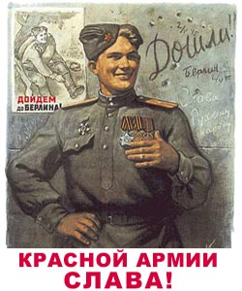

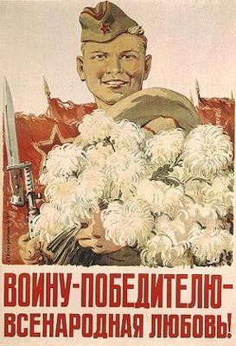
Со времен далекого детства помнится большой народный праздник - День Красной Армии (сегодня День защитника Отечества). Проходил он всегда торжественно, с парадами в Москве и больших городах. На площадях пели 23 февраля 41-го:
И если враг нашу радость живую
Отнять захочет в упорном бою,
Тогда мы песню споем боевую
И встанем грудью за Родину свою!
Встать довелось ровно через четыре месяца. И зазвучала новая песня того же Лебедева-Кумача:
Вставай, страна огромная,
Вставай на смертный бой
С фашистской силой темною,
С проклятою ордой!
Началась Великая Отечественная война. Что же происходило во время нее в годовщины Красной Армии?
23 февраля 1942 года
Председатель Совета Народных Комиссаров, он же нарком обороны СССР, он же Верховный Главнокомандующий И.Сталин издал приказ. В нем были подведены итоги восьмимесячной борьбы с немецко-фашистскими захватчиками.
А они, эти итоги, были страшными. Миллионные потери. Сотни отданных городов, целые республики... Но были и обнадеживающие строки: сокрушительный разгром немцев под Москвой!
Премьер-министр Великобритании Уинстон Черчилль обратился к нам с посланием по случаю годовщины Красной Армии: "По этому торжественному поводу я передаю выражение того восхищения и благодарности, с которыми народы Британской империи следят за их подвигами, и нашей уверенности в победоносном окончании войны..." Старый лис хорошо сознавал, что если не Красная Армия, вставшая на пути коричневой чумы, то судьба всей Европы была бы предрешена.
А вот что записал в своем дневнике 23 февраля Франц Гальдер, начальник генштаба сухопутных войск нацистской Германии: "Ожидавшегося наступления противника в честь дня Красной Армии не произошло. Обстановка
без существенных перемен..."
Гальдер лукавил, успокаивал сам себя. Бои повсеместно шли жесточайшие. И недаром Гитлер вскоре отправит своего начштаба в отставку, как и еще почти двести генералов. Главная причина этого заключалась в провале блицкрига.
23 февраля 1943 года
К этому дню Красная Армия подготовила подарок из подарков, разгромив немцев под Сталинградом и взяв в плен почти двести тысяч солдат и фельдмаршала Паулюса.
В очередном своем приказе Сталин подвел итоги двадцатимесячной борьбы против немецко-фашистских полчищ. Особо были отмечены последние успехи войск Ленинградского и Волховского фронтов на Мгинском направлении. И хотя операция не дала больших территориальных результатов, она вынудила противника подтянуть большие резервы, сняв их с других участков.
Получена была в Москве телеграмма от президента США Франклина Рузвельта: "Примите наше глубокое восхищение Красной Армией, ее великолепными, непревзойденными во всей истории достижениями. Она остановила врага под Ленинградом, под Москвой, на Кавказе и, наконец, в бессмертном Сталинградском сражении сама перешла в великое наступление".
23 февраля 1944 года
В канун 26-й годовщины Красной Армии наши войска форсировали Днепр, и Президиум Верховного Совета СССР принял Указ о присвоении звания Героя Советского Союза более чем двумстам генералам, офицерам, сержантам и рядовым. Несколько тысяч воинов были отмечены орденами и медалями.
Начинался третий и заключительный период Великой Отечественной. В рядах действующей армии находилось свыше шести миллионов солдат и командиров. А на вооружении имелось пять тысяч танков, девяносто тысяч орудий, восемь с половиной тысяч самолетов. Это была сила, способная окончательно сокрушить врага.
23 февраля 1945 года
Приказ Верховного Главнокомандующего за номером пять об итогах зимнего наступления. Наша земля уже очищена от захватчиков, нанесен небывалый удар от Балтики до Карпат.
Второй и Третий Белорусские фронты ведут бои в районе Кенигсберга, Первый Украинский вышел на Одер. Завершены Висло-Одерская, Варшавско-Познанская, Сандомиро-Силезская операции. Советские люди пользуются каждой минутой, чтобы послушать радио: на сколько еще наши продвинулись, какие города взяли?
Старый "друг" Уинстон вновь прислал послание: "Будущие поколения признают свой долг перед Красной Армией так же безоговорочно, как это делали мы, дожившие до того, чтобы быть свидетелями этих великолепных побед..."
Впереди были еще два месяца ожесточенных боев и самый упорный - за Берлин.
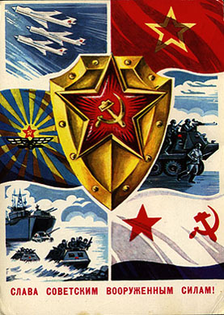
Дедушке
С Днем защитника поздравлю,
Без вниманья его не оставлю.
Дедуля у меня всегда герой,
Хотя уже совсем немолодой.
В войну еще мальчишкою он был.
Не воевал, но много пережил.
Пусть нет наград военных и медалей,
Страну трудом мальчишки защищали.
Горжусь дедулей стареньким своим.
Защитник он под номером один!
Он для меня и друг, и командир -
Любим, необходим, незаменим.

Р А З В Л Е Ч Е М С Я ?
***
Волосы днем растут быстрее, чем ночью. На рост волос влияет и температура воздуха, так за жаркое лето вы можете вырастить длинную косу, а вообще за месяц волос способен вырасти на 1,5 – 1 см. А вот «жизнь» волос напрямую зависит, что называется, от наследственности и конечно же от того, как вы за ними ухаживаете. Меньше всего живут и чаще выпадают вьющиеся волосы.
***
Волос человека гораздо прочнее меди, свинца, платины и он даже может посоперничать по прочности со сталью. Волос толщиной 0,05 мм легко выдерживает гирьку весом в 100 граммов.
***
Волосы, как и глаза, руки и линии на них имеют свое значение. Так, принято считать прекрасными рыжие волосы; светлые – красивыми, а русые – очаровательными.
***
Учитель спрашивает одного из своих учеников:
- Вовочка, почему за тебя уроки всегда делает отец?
- А потому, что у мамы никогда времени свободного нет.
***
Сын обращается к отцу:
- Папа, где находятся Кордильеры?
- Я-то откуда знаю, куда положил там и возьми?

***
Вовочка зовет маму:
- Мамочка, мама, иди скорее в комнату, я уронил стремянку.
- Ну, папа тебе задаст, когда узнает.
- А папа уже знает, он здесь, на люстре висит.
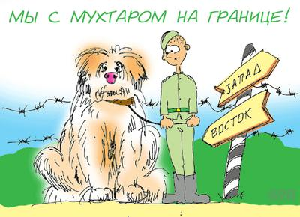

Знаешь ли ты, что...
Анекдоты

Поздравляем всех мужчин и мальчиков
нашей школы с праздником 23 февраля!

Мы славим тех, кто не плакал  От боли своей,  Но слез не скрывал  На могилах друзей,  Тех, кто мужчиной был  Не на словах,  Труса не праздновал,  Сидя в кустах,  Тех лучших  Сынов человечества,  Тех, кто на страже Отечества! | 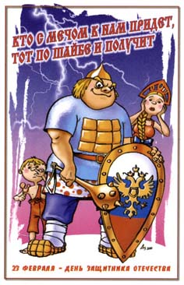  Сынок, стать взрослым. Это очень просто:  Ты скоро станешь сильным и большим,  Но мне б хотелось, чтобы вместе с ростом,  К тебе пришла бы доброта души.  Шагай ты с ней по жизни дружно в ногу,  И не жалей ее ты для людей.  Мне нужно от тебя не так уж много,  Но много нужно Родине твоей.  Запомни, сын мой,  Как бы ни был длинен  Твой путь по жизни, -  До последних дней, через года  Во всей судьбе твоей  Останутся лишь две  Святых святыни.  Их имя - Родина и Мать.  Они - начало всех начал  Твоих высоких.  В час праздника  Иль в час беды жестокой  Ты перед ними голову склони.  В родной стране  Ты сам в себе уверен,  Могуч и прочен,  Полон жажды жить,  Все, что задумал  И свершить намерен,  Тебе поможет Родина свершить.
Мы чтим сынов Отечества в мундирах,
Что славу флага умножают
И в сложный и опасный век
Наш мирный сон надежно охраняют!

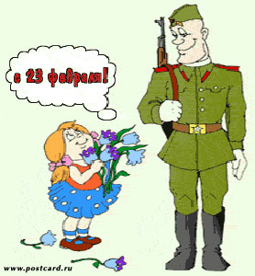
Будь мудрым, ум подстать мужчинам,  Дороже мудрость, чем венец.  Не тот мудрец, кто выше чином, -  Тот выше чином, кто мудрец. | 